В муниципальном образовании «Карсунский район»» стартовала восьмая неделя региональной акции «Развитие финансовой грамотности и налоговой культуры в Ульяновской области».

Четвертый день 25.08.2022 года региональной акции посвящена мероприятию по противодействию «теневом сектору экономики», в администрации муниципального образования «Карсунский район» Ульяновской области было проведено заседание комиссии по повышению уровня заработной платы и укреплению дисциплины оплаты труда по МО «Карсунский район». Инвентаризация территории МО «Карсунский район», на предмет легализация трудовых отношений и заработной платы.
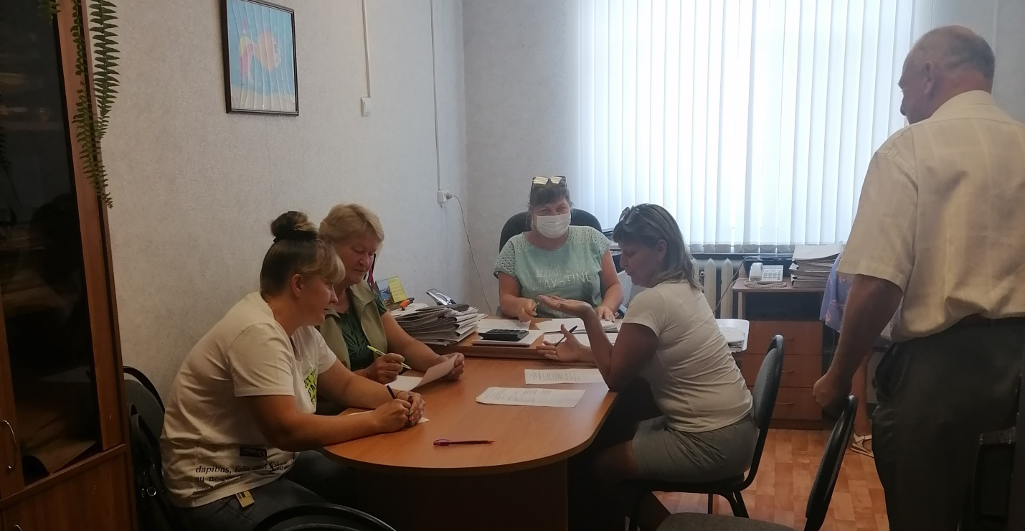
МКУК Карсунская Межпоселенческая центральная библиотека им.Н.М.Языкова провела информационную беседу на тему: «Защити свой кошелек».
Специалистами администрации МО Горенское сельское поселение Карсунского района Ульяновской области было проведено мероприятие по противодействию «теневому сектору экономики» на тему: «Бизнес план в действии».
Специалистами администрации МО Новопогореловское сельское поселение Карсунского района Ульяновской области были проведены рейдовые комиссии по работе с неформальной занятостью населения.

